
Spoločnosť údržby, výroby a montáží podnikov chemického, farmaceutického a papierenského priemyslu Slovenskej republiky

tel.: 0905-234 433, mail : vendelin.iro@suz.sk

POZVÁNKA NA KONFERENCIU SUZ

V súlade so schváleným programom stretnutí členov SUZ Vás pozývam
na konferenciu , ktorá sa bude konať v dňoch

6. – 8. decembra 2016

Konferencia sa uskutoční pod gestorstvom GAJOS ,s.r.o.

S pozdravom

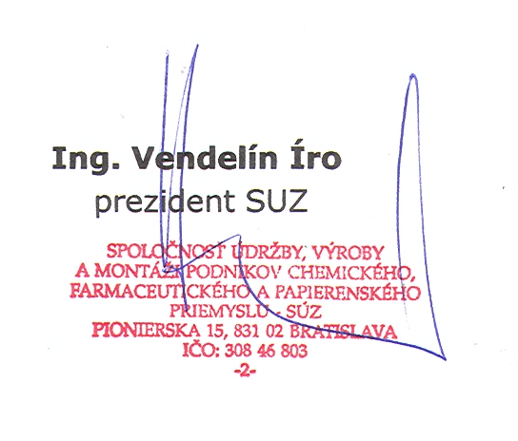

Prílohy:
1.,Program konferencie SUZ
2.,Organizačné pokyny s návratkou
3.,Návratka -Návšteva technologických zariadení Agua Parku.

KONTAKT:
Ing. Michal Žilka
mail :michal@fitadvice.sk , , mobil : 0905747 185

Organizačné pokyny

Miesto konania konferencie:
Hotel Gino Paradise Bešeňová
034 83 Bešeňová 36
www.ginoparadise.sk
tel :052 3700 201
Mail: reservation@ginoparadise.sk
Žiadame všetkých účastníkov o zaslanie priloženej návratky s uvedením požiadavky na ubytovanie a stravu a to v niže uvedenom termíne, prosím, dodržať.
Návratku zašlite najneskôr do 20.11. 2016 poštou, e-mailom alebo faxom na adresu:

GAJOS ,s.r.o.
Miroslava Skáchová
ul. Pišúta 4022 ,031 01 Liptovský Mikuláš
mail: gajos@gajos.sk
tel :044/5526114 , 0905 020 086 , 0905 270 393

Ubytovanie je zabezpečené v hoteli Gino Paradise Bešeňová–v mieste konania konferencie SUZ. Prosím uviesť ,či sám ,resp. môže byť dvojka.
Upozornenie :Je potrebné sa prihlásiť na hlavnej recepcii /obrázok v prílohe / ,kde sa dostanú dispozície na ubytovanie ,parkovanie ,ako i informácie o mieste konania konferencie.
Cena ubytovania : 60€/osoba / noc /hradia účastníci /
70€/2 osoby /noc/hradia účastníci /
0,90€-miestny poplatok
K dispozícii : wifi v celom hoteli , –inf. na www.ginoparadise.sk
Žiadame všetkých účastníkov o zaslanie priloženej návratky s uvedením požiadavky na ubytovanie , stravu a parkovaciu kartu. Prosím, dodržať.
Upozornenie pre nečlenov SUZ : Účastnícky poplatok voči faktúre : 100€
Účastnícky poplatok nehradia : členovia SUZ ,prednášatelia , prezentujúci /tu sa postupuje podľa podmienok prezentácie / a pozvaní hostia.

Návratka

Konferencie SUZ v dňoch 6-8.12.2016 sa zúčastní:
Meno | Firma | Kontakt/mail ,telefón/ /
U účastníka platiaceho 100€ -uviesť | Fakturačná adresa | IČO :  DIČ :
Objednávka služieb /uveďte počet/:
 | 6.12.2016 | 7.12.2016 | 8.12.2016
Ubytovanie: |  |  | x
Raňajky | x
Obed | x |  | x
Večera |  |  | x
Prosím o vyznačenie požiadaviek ,ktoré budú účastníkom i v plnom rozsahu jeho prítomnosťou uplatnené. Prípadné zmeny treba pred konferenciou nahlásiť na predom uvedenej adrese. Požiadavky ,ktoré spôsobia iba zbytočné náklady budeme refakturovať.

Podpis Dátum:

EXKURZIA -Návratka

V rámci konferencie SUZ sa dňa 8.12.2016 ,v čase od 10.⁰⁰ do 12.⁰⁰ hod. uskutoční návšteva a prehliadka technického a technologického zariadenia ,úpravy vody a bezpečnostného systému v Agua Park -Bešeňová

Navštevy /exkurzie / sa zúčastní:

-meno:

-firma:

-č.OP :

Prosím poslať s návratkou na konferenciu.

-----------------------------------------------------------------------------------

